คู่มือการติดตั้ง
ความต้องการของระบบ
- ฮาร์ดแวร์
  - Pentium 4 2.60 GHz
  - Ram 1.00 GB
  - Harddisk 120 GB
- ซอฟแวร์
  - ระบบปฏิบัติการ Linux Fedora Core 5
  - Web Server : Apache 2.2.3
  - Database Server : MySQL 5.0.18

ขั้นตอนการติดตั้ง
1. การติดตั้งระบบปฏิบัติการ Linux Fedora Core 5 เพื่อให้บริการ Web Server และ MySQL Server ดังนี้
- Web Server : Apache 2.2.3
- Database Server : MySQL 5.0.18
ซึ่งสามารถเลือกจากการติดตั้ง Fedora แล้ว update ภายหลังได้พร้อมทั้งเริ่มการทำงานของ service ทั้ง 2 ด้วยคำสั่ง
[root@localhost ~]# service mysqld start
[root@localhost ~]# service httpd start
หรือทำการติดตั้ง service ทั้ง 2 ภายหลังได้โดยสามารถ Download MySQL ได้จาก www.mysql.com และ Apache ได้จาก http://www.apache.org
2.การติดตั้ง Python (Version 2.5) เพื่อทำการ compile และ run โปรแกรมที่พัฒนาขึ้น
2.1 Download ไฟล์ติดตั้ง Python ได้ที่ http://www.python.org เลือก version 2.5 หรือ file ติดตั้งใน CD ชื่อ ไฟล์ Python-2.5.tgz ใน Directory Source/Tools/Library
2.2 ทำการแตกไฟล์ Python-2.5.tgz ด้วยคำสั่ง
[root@localhost Library]# tar xvfz Python-2.5.tgz
2.3 ทำการติดตั้ง Python2.5 ด้วยคำสั่ง
[root@localhost Library]# cd Python-2.5
[root@localhost Python-2.5]# ./configure
[root@localhost Python-2.5]# make
[root@localhost Python-2.5]# make install
  - ทำการทดสอบการติดตั้งด้วยคำสั่งดังนี้
[root@localhost Python-2.5]# python2.5
จะปรากฏหน้าต่าง Interpreter ดังรูป
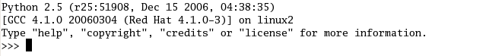
รูปที่ 1 แสดง Interpreter ของภาษา Python version 2.5

3.ทำการติดตั้ง Python Library เพิ่มเติมดังนี้
- Image-1.1.5
- MySQL-python-1.2.1
- numpy-1.0
- numarray-1.5.2
- Numeric-24.2
- Matplotlib-0.87.7
- pygoogle-0.6
3.1 การติดตั้ง Python Image Library (PIL) version 1.1.5 เพื่อการประมวลผลภาพ
3.1.1 Download ไฟล์ติดตั้ง Python Image Library (PIL) version 1.1.5 ได้ที่http://www.pythonware.com/ products/pilหรือ file ติดตั้งใน CD ชื่อ ไฟล์ Image-1.1.5.tar.tgz ใน Directory Source/Tools/Library
3.1.2 ทำการแตกไฟล์ Image-1.1.5 ด้วยคำสั่ง
[root@localhost Library]# tar xvfz Image-1.1.5.tar.tgz
3.1.3 ทำการติดตั้ง Python2.5 ด้วยคำสั่ง
[root@localhost Library]# cd Image-1.1.5
[root@localhost Image-1.1.5]# python2.5 setup.py install
3.1.4 ทำการทดสอบการติดตั้งบน Interpreter ของ Python ด้วยคำสั่ง
[root@localhost Image-1.1.5]# python2.5
>>> import Image
>>> dir()
จะปรากฏ ชื่อ module Image พร้อม module ที่ใช้โดยระบบ

3.2 การติดตั้ง MySQL-python version 1.2.1 เพื่อติดต่อกับฐานข้อมูล MySQL
3.2.1 Download ไฟล์ติดตั้ง MySQL-python version 1.2.1 ได้ที่ http://sourceforge.net/projects/mysql-python หรือ file ติดตั้งใน CD ชื่อ ไฟล์ MySQL-python-1.2.1.tar.tgz ใน Directory Source/Tools/Library
3.2.2 ทำการแตกไฟล์ MySQL-python-1.2.1.tar.tgz ด้วยคำสั่ง
[root@localhost Library]# tar xvfz MySQL-python-1.2.1.tar.tgz
3.2.3 ทำการติดตั้ง MySQL-python-1.2.1ด้วยคำสั่ง
[root@localhost Library]# cd MySQL-python-1.2.1
[root@localhost MySQL-python-1.2.1]# python2.5 setup.py install
3.2.4 ทำการทดสอบการติดตั้งบน Interpreter ของ Python ด้วยคำสั่ง
[root@localhost MySQL-python-1.2.1]# python2.5
>>> import MySQLdb
>>> dir()
จะปรากฏ ชื่อ module MySQLdb พร้อม module ที่ใช้โดยระบบ
3.3 การติดตั้ง numpy version 1.0 , numarray version 1.5.2 และ Numeric version 24.2เพื่อให้สามารถใช้ความสามารถทางคณิตศาสตร์และตัวแปร Array เพื่อการวิเคราะห์ข้อมูล
3.3.1 Download ไฟล์ติดตั้ง numpy version 1.0 , numarray version 1.5.2 และ Numeric version 24.2 ได้ที่ http://numpy.scipy.org หรือ file ติดตั้งใน CD ชื่อ ไฟล์ numpy-1.0.tar.tgz , numarray-1.5.2.tar.tgz และ Numeric-24.2.tar.tgz ใน Directory Source/Tools/Library
3.3.2 ทำการแตกไฟล์ ทั้ง 3 ด้วยคำสั่ง
[root@localhost Library]# tar xvfz numpy-1.0.tar.tgz
[root@localhost Library]# tar xvfz numarray-1.5.2.tar.tgz
[root@localhost Library]# tar xvfz Numeric-24.2.tar.tgz
3.3.3 ทำการติดตั้งทั้ง 3 ไฟล์ ด้วยคำสั่ง
[root@localhost Library]# cd numpy-1.0
[root@localhost numpy-1.0]# python2.5 setup.py install
[root@localhost Library]# cd numarray-1.5.2
[root@localhost numarray-1.5.2]# python2.5 setup.py install
[root@localhost Library]# cd Numeric-24.2
[root@localhost Numeric-24.2]# python2.5 setup.py install
3.3.4 ทำการทดสอบการติดตั้งบน Interpreter ของ Python ด้วยคำสั่ง
[root@localhost Library]# python2.5
>>> import numpy
>>> import numarray
>>> import Numeric
>>> dir()
จะปรากฏ ชื่อ module numpy , numarray และ Numeric พร้อม module ที่ใช้โดยระบบ
3.4 การติดตั้ง Matplotlib version 0.87.7 เพื่อเรียกใช้ฟังก์ชันทางสถิติ
3.4.1 Download ไฟล์ติดตั้ง Matplotlib version 0.87.7 ได้ที่ matplotlib.sourceforge.net หรือ file ติดตั้งใน CD ชื่อ ไฟล์ Matplotlib-0.87.7.tar.tgzใน Directory Tools/Library
3.4.2 ทำการแตกไฟล์ Matplotlib-0.87.7.tar.tgz ด้วยคำสั่ง
[root@localhost Library]# tar xvfz Matplotlib-0.87.7.tar.tgz
3.4.3 ทำการติดตั้ง Matplotlib-0.87.7 ด้วยคำสั่ง
[root@localhost Library]# cd Matplotlib-0.87.7
[root@localhost Matplotlib-0.87.7]# python2.5 setup.py install
3.4.4 ทำการทดสอบการติดตั้งบน Interpreter ของ Python ด้วยคำสั่ง
[root@localhost Matplotlib-0.87.7]# python2.5
>>> import matplotlib
>>> dir()
จะปรากฏ ชื่อ module matplotlib พร้อม module ที่ใช้โดยระบบ
3.5 การติดตั้ง pygoogle version 0.6 เพื่อเรียกใช้ Google API web service
3.4.1 Download ไฟล์ติดตั้ง Matplotlib version 0.87.7 ได้ที่ pygoogle.sourceforge.net หรือ file ติดตั้งใน CD ชื่อ ไฟล์ pygoogle.0.6.tar.tgzใน Directory Tools/Library
3.4.2 ทำการแตกไฟล์ pygoogle.0.6.tar.tgz ด้วยคำสั่ง
[root@localhost Library]# tar xvfz pygoogle.0.6.tar.tgz
3.4.3 ทำการติดตั้ง Matplotlib-0.87.7 ด้วยคำสั่ง
[root@localhost Library]# cd pygoogle.0.6
[root@localhost pygoogle.0.6]# python2.5 setup.py install
3.4.4 ทำการทดสอบการติดตั้งบน Interpreter ของ Python ด้วยคำสั่ง
[root@localhost pygoogle.0.6]# python2.5
>>> import SOAP
>>> import google
>>> dir()
จะปรากฏ ชื่อ module SOAP ของการใช้ web service และ google ในการใช้ Google API พร้อม module ที่ใช้โดยระบบ
*หมายเหตุในขั้นตอนการติดตั้ง Library ต้องทำตามลำดับเพื่อให้เรียกใช้ module ได้
4.ทำการ configure ค่า variable ของ MySQL ที่ติดตั้งในระบบ 2 ส่วนคือ
4.1 กำหนดค่า PASSWORD ของ MySQL เป็น ‘098234373’ ด้วยคำสั่ง
[root@localhost ~]# mysql –u root
mysql> SET PASSWORD FOR root@localhost = PASSWORD(‘098234373’);
4.2 กำหนดค่า max_connections ของ MySQL เป็น 500 connections เพื่อรองรับการทำงานแบบ Multithreads และการเรียกดูข้อมูลผ่าน Website ด้วยการแก้ไข file /etc/my.cnf ซึ่งเป็น file configure ของ MySQL โดยการเพิ่มบรรทัดต่อไปนี้
[mysqld]
datadir=/var/lib/mysql
socket=/var/lib/mysql/mysql.sock
old_passwords=1
set-variable = max_connections=500
[mysql.server]
user=mysql
basedir=/var/lib
[mysqld_safe]
log-error=/var/log/mysqld.log
pid-file=/var/run/mysqld/mysqld.pid
ทำการ restart service MySQL เพื่อทำการ ดึงค่าตัวแปรใหม่มาใช้ด้วยคำสั่ง
[root@localhost ~]# service mysqld restart
ทำการตรวจสอบค่าตัวแปรใหม่ใน MySQL ด้วยคำสั่ง
[root@localhost ~]# mysql –u root –p
Enter password:(กรอก PASSWORD)
msql> show variables;
ตรวจสอบค่าในตารางค่า max_connections ถูกกำหนดค่าเป็น 500
5.ทำการคัดลอก file เอกสารเว็บ จาก CD file setup ลงใน directory ที่อ้างอิงเอกสารเว็บของ Apache ทำการทดสอบเว็บไซต์ด้วยการเข้า browser ให้ URL เป็น localhost
6.ทำการคัดลอก file โปรแกรมที่พัฒนาขึ้น จาก CD file setup ลงใน directory ที่ต้องการ

ขั้นตอนการใช้งาน
1.ก่อนเริ่มการค้นหาและวิเคราะห์เว็บไซต์ ต้องทำการสร้างฐานข้อมูลเพื่อให้ระบบ สามารถเรียกใช้ผ่าน Function ที่สร้างขึ้นได้ โดยเข้าสู่ Directory ที่ทำการคัดลอก file โปรแกรมที่พัฒนาขึ้น และเรียกโปรแกรม ใน Directory Create_Database โปรแกรม DBSetup.py ดังตัวอย่างคำสั่งต่อไปนี้
[root@localhost ~]# cd /root/Crawler/Create_Database
[root@localhost Create_Database]# python2.5 DBSetup.py
โปรแกรมจะทำการถามว่าต้องการสร้าง ฐานข้อมูล ให้เลือกทางเลือกที่ 1 เพื่อสร้างฐานข้อมูลและเลือกทางเลือกที่ 2 เพื่อออกจากโปรแกรม
เมื่อทำการสร้างฐานข้อมูลแล้ว ต้องทำการกำหนด URL ตั้งต้นเพื่อให้โปรแกรมรวบรวมเอกสารเว็บสามารถเริ่มการทำงานได้โดยใช้คำสั่ง
[root@localhost Create_Database]# python2.5 searchAPI.py

2.เริ่มการค้นหาและวิเคราะห์เว็บไซต์ โดยเข้าสู่ Directory ที่ทำการคัดลอก file โปรแกรมที่พัฒนาขึ้น และเรียกโปรแกรม center.py ดังตัวอย่างคำสั่งต่อไปนี้
[root@localhost ~]# cd /root/Crawler
[root@localhost Crawler]# python2.5 center.py
หลังจากนั้นโปรแกรมจะทำการค้นหาและวิเคราะห์เว็บไซต์จนกว่าจะมีคำสั่งหยุดการทำงาน

3.หยุดการค้นหาและวิเคราะห์เว็บไซต์ ด้วยการกด Ctrl-C โปรแกรมจะทำการ terminate ตัวเอง(อาจใช้เวลาสักครู่เพื่อให้ แต่ละ thread จบการทำงาน) โดยสามารถเริ่มต้นการค้นหาใหม่จากจุดเดิมได้โดยคำสั่งแบบเดียวกับการเริ่มการค้นหาและวิเคราะห์เว็บไซต์ครั้งแรก

4. การกำหนดค่าพื้นฐานการทำงานของโปรแกรม สามารถกำหนดได้ 5 ค่าได้แก่
CrawlerThread : เป็นจำนวน thread ทั้งหมดของ process Crawler และพิจารณาเนื้อหาของ page ที่กำหนดให้ทำงานพร้อมกัน ณ เวลาหนึ่ง
TestimgThread : เป็นจำนวน thread ทั้งหมดของ process ที่ทำการพิจารณารูปภาพ ที่กำหนดให้ทำงานพร้อมกัน ณ เวลาหนึ่ง
CalWeightThread : เป็นจำนวน thread ทั้งหมดของ process ที่ทำการคำนวนหาค่าน้ำหนักรวม (จะทำงานทุก 1 ชม.) ที่กำหนดให้ทำงานพร้อมกัน ณ เวลาหนึ่ง
ค่าผลรวมของ จำนวน thread ทั้ง 3 process ควรมีค่าไม่เกินค่า max_connections ที่กำหนดให้ MySQL ทั้งนี้เพื่อหลีกเลี่ยงปัญหา การเชื่อมต่อฐานข้อมูลมากเกินไป
maxwideSe : จำนวน node ลูกสูงสุดในการค้นหาแบบแนวกว้าง
maxhighSe : ค่าความลึกของการพิจารณาเพื่อคำนวนค่าน้ำหนัก
maxImg : จำนวนรูปมากที่สุดต่อ 1 page ที่จะทำการพิจารณา
การกำหนดค่าทั้งหมดสามารถแก้ไขได้ในไฟล์ project.cnf โดยทำการแก้ไขตัวเลขในไฟล์ อย่างไรก็ตามการกำหนดค่าควรกำหนดเป็นค่าเริ่มต้นที่ระบบกำหนดให้ เพื่อการค้นหาที่มีประสิทธิภาพ

5. การเรียกให้ทำงานแต่ละprocess แยกจากกัน
5.1 การเริ่มการทำงานโปรแกรมรวบรวมเอกสารเว็บ(Web Crawler) ทำได้เช่นเดียวกับการเริ่มต้นการทำงานของระบบด้วยคำสั่ง
[root@localhost ~]# cd /root/Crawler
[root@localhost Crawler]# python2.5 Crawler.py
หยุดการทำงานด้วยคำสั่ง Ctrl-C
5.2 การเริ่มการทำงานโปรแกรมวิเคราะห์ภาพ(Image Detection) ทำได้เช่นเดียวกับการเริ่มต้นการทำงานของระบบด้วยคำสั่ง
[root@localhost Crawler]# python2.5 TestImg1.py
หยุดการทำงานด้วยคำสั่ง Ctrl-C
5.3 การเริ่มการทำงานโปรแกรมคำนวนค่าน้ำหนักรวม(Total weight) ทำได้เช่นเดียวกับการเริ่มต้นการทำงานของระบบด้วยคำสั่ง
[root@localhost Crawler]# python2.5 porn_web.py
ควรสั่งโปรแกรมทำงานทุกครั้งหลังจบโปรแกรมcenter.py หยุดการทำงานด้วยคำสั่ง Ctrl-C

6. แสดงข้อมูลการค้นหาและวิเคราะห์เว็บไซต์สามารถทำได้ 2 ทางคือ
6.1 เข้าสู่ฐานข้อมูล MySQL โดยตรงซึ่งสามารถดูรายละเอียดได้จากฐานข้อมูลชื่อ PROJECT ที่สร้างขึ้นซึ่งประกอบด้วย 4 ตารางคือ
6.1.1 ALLURL เก็บรายละเอียดเกี่ยวกับเว็บเพจที่ค้นหาได้ทั้งหมด
6.1.2 IMAGE เก็บรายละเอียดเกี่ยวกับภาพที่ค้นหาได้ทั้งหมด
6.1.3 PORN_WEB เก็บรายละเอียดเกี่ยวกับเว็บไซต์ที่ถูกพิจารณาว่ามีความเสี่ยงแล้วทั้งหมด
6.1.4 ISP เก็บรายละเอียดเกี่ยวกับ ISP ของเว็บไซต์ในตาราง PORN_WEB ทั้งหมด
6.2 ดูรายละเอียดผ่าน Website ที่จัดทำขึ้นโดยจำเป็นต้องทำการสร้างฐานข้อมูล ชื่อ USER ซึ่งมีตาราง USER ประกอบด้วย ID ,USERNAME ,PASSWORD เพื่อใช้ในการเข้าสู่ระบบของผู้ใช้บน Web Site โดยกำหนดไว้เพื่อทดสอบคือUsername: Admin ,Password: Admin (PASSWORD ต้องเก็บในลักษณะการเข้ารหัส ด้วย MD5 เพื่อความปลอดภัย)
6.2.1 รายละเอียดเกี่ยวกับเว็บไซต์ประกอบด้วย หน้าหลัก, ทฤษฎีที่เกี่ยวข้อง, ข้อตกลงการใช้ Software และ รายละเอียดการติดต่อผู้พัฒนาระบบ

รูปที่ 2 แสดงหน้าหลักของ Web site

6.2.1รายการเว็บไซต์ต้องห้าม แสดงค่าน้ำหนักเกี่ยวกับ เว็บไซต์ที่ถูกพิจารณาแล้วว่ามีความเสี่ยง พร้อมรายละเอียดเพิ่มเติม จำเป็นต้องเข้าสู่ระบบก่อน
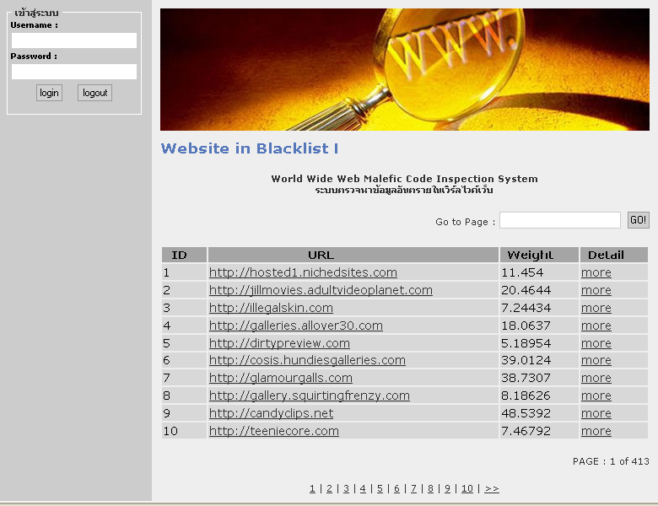
รูปที่ 3 แสดงหน้ารายการเว็บไซต์ต้องห้าม
6.2.2 สถิติการค้นหาและวิเคราะห์เว็บไซต์แสดงจำนวนรวมการค้นหาและวิเคราะห์ ทั้งหมด จำเป็นต้องเข้าสู่ระบบก่อน
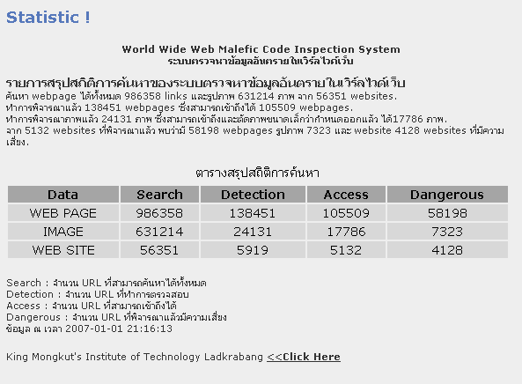
รูปที่ 4 แสดงหน้ารายการแสดงสถิติการค้นหาและวิเคราะห์เว็บไซต์

6.2.3 หน้าการค้นหาโดยกรอกรายชื่อเว็บไซต์ที่ต้องการทราบรายละเอียดจะแสดงผลรายละเอียดเกี่ยวกับเว็บไซต์นั้นๆ จำเป็นต้องเข้าสู่ระบบก่อน
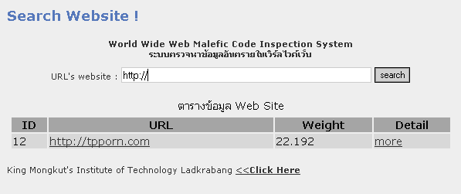
รูปที่ 5 แสดงหน้าการค้นหาเว็บไซต์ที่ต้องการ

